Лабораторная № 4-5 Widgets
В данной лабораторной работе Вам предстоит сверстать два экрана(страницы) в соответствии с вариантом, Flutter Widgets. Изображения, которые имеются на макетах можно заменить похожей тематикой.
Соответствие макету оценивается по следующим критериям:
- расположение элементов (порядок, выравнивание) — обязательно;
- цвета и отступы — с допустимым отклонением;
- шрифты — допускается замена на стандартные;
- иконки — допускается замена на аналогичные.

Допускается демонстрация экранов без переходов, то есть заменой основного отображаемого экрана.
Вариант | МакетЛО
1 | 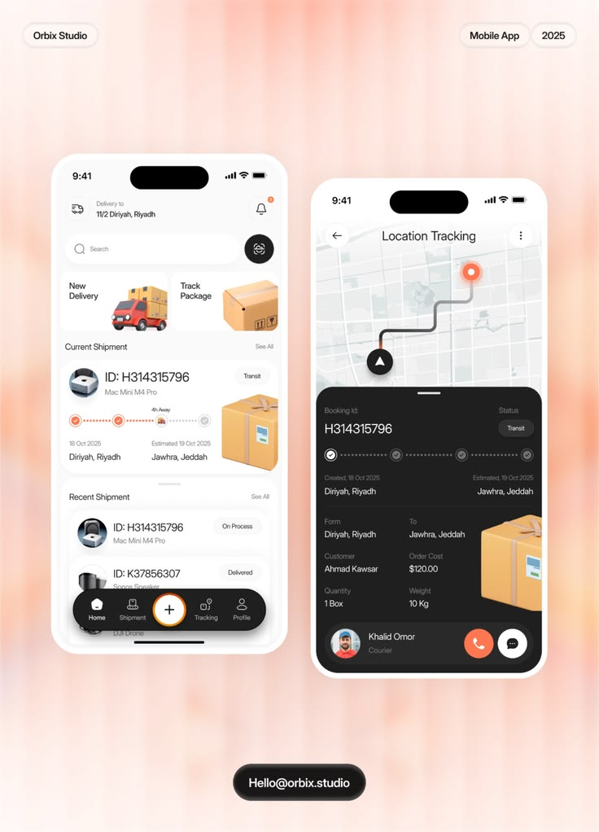
2 | 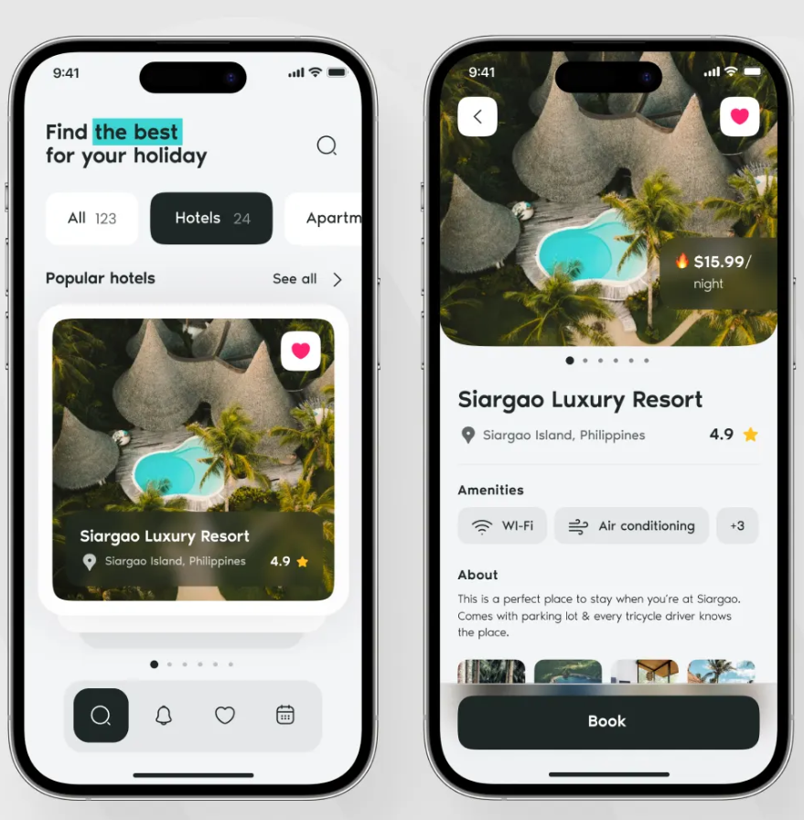
3 | 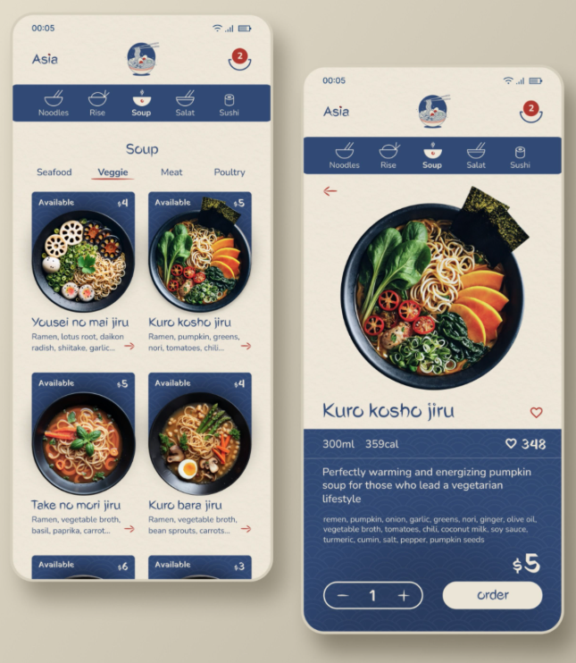
4 | 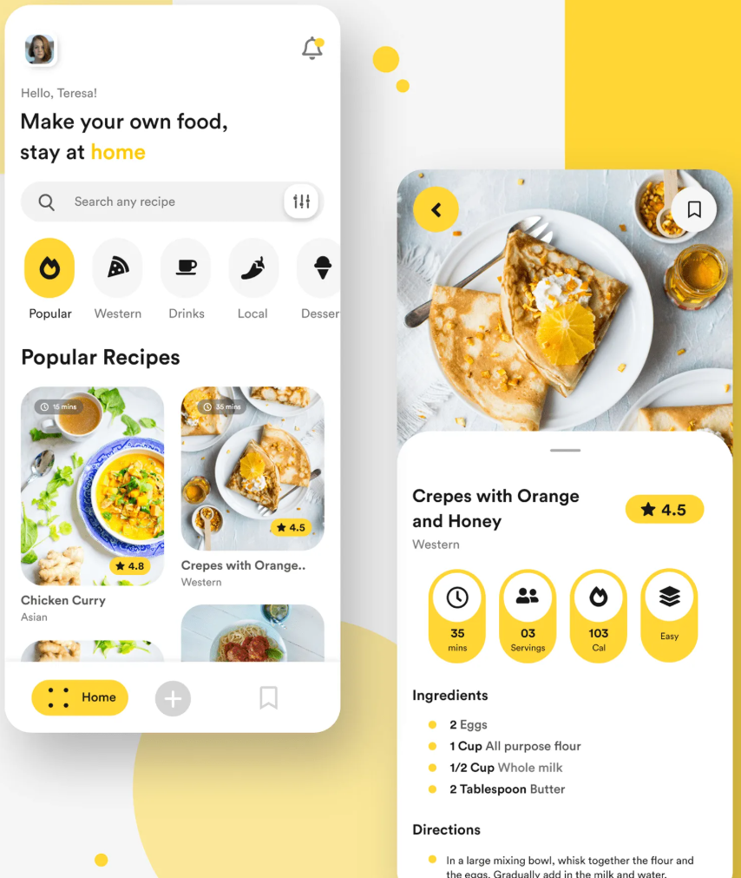
5 | 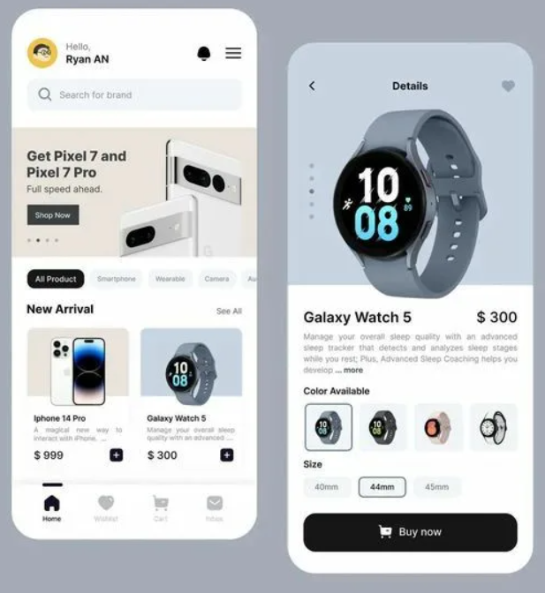
6 | 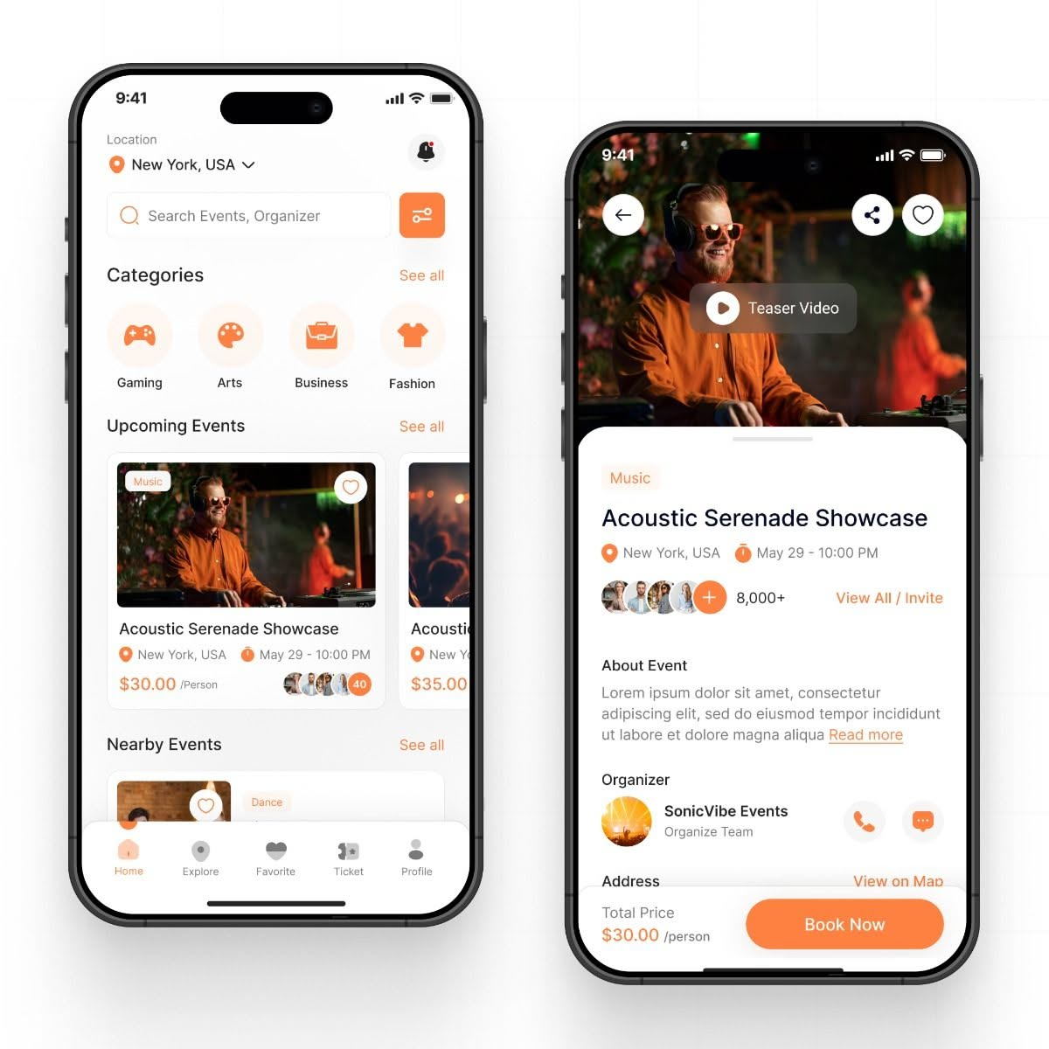
7 | 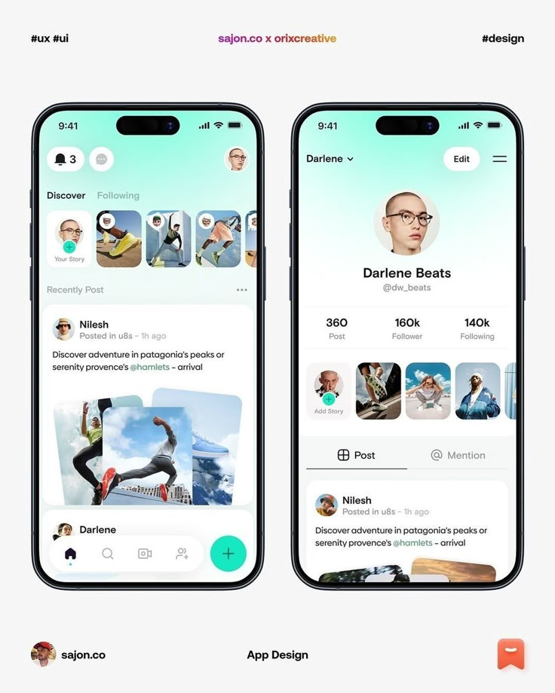
8 | 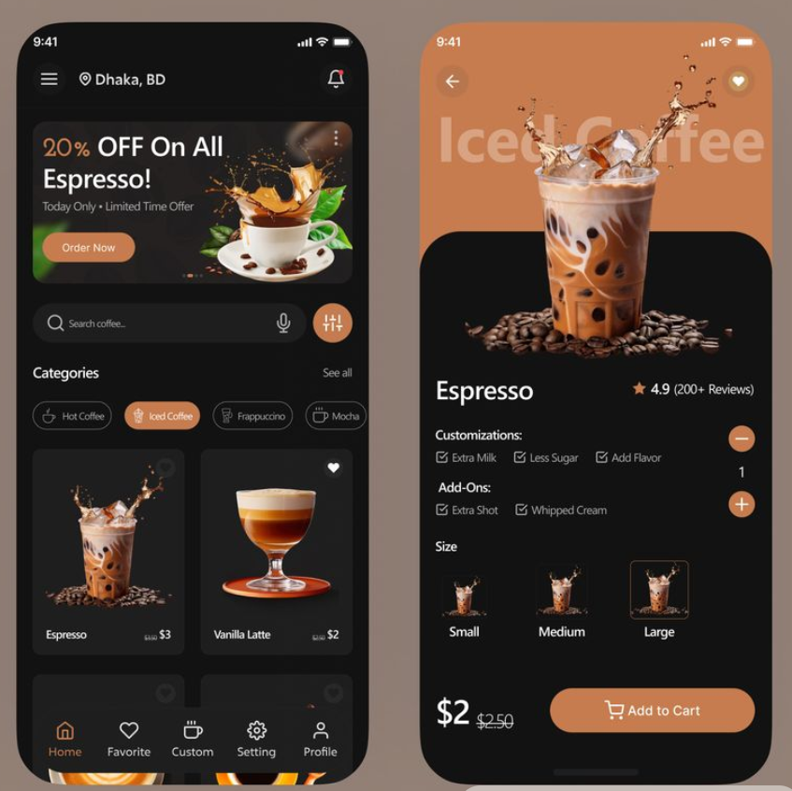
9 | 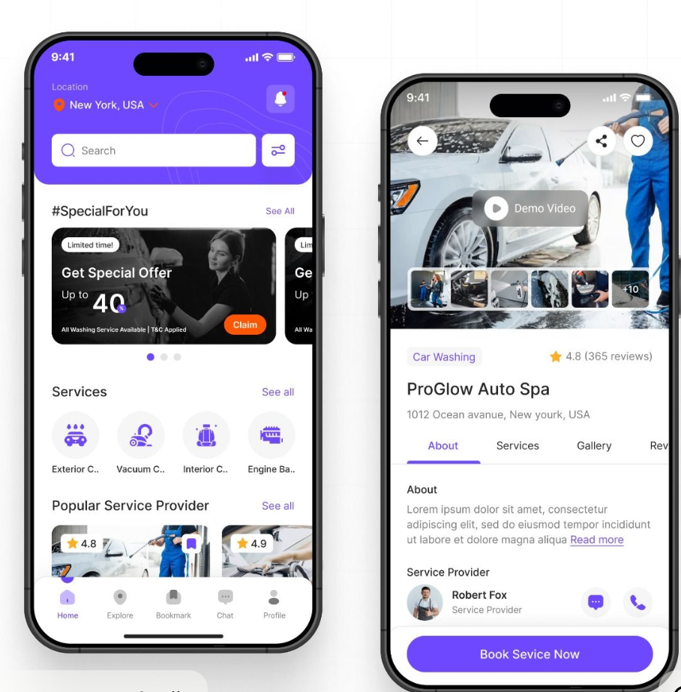
10 | 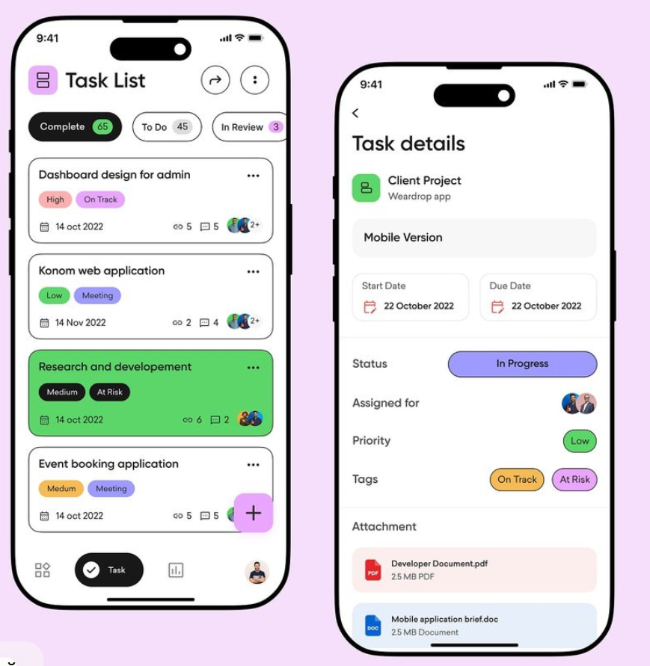
11 | 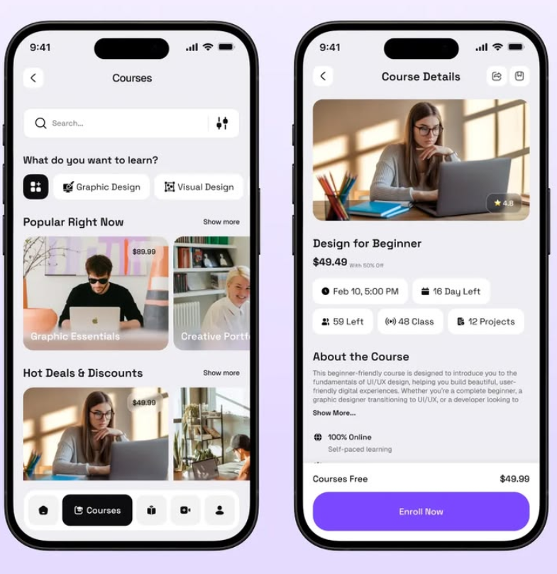
12 | 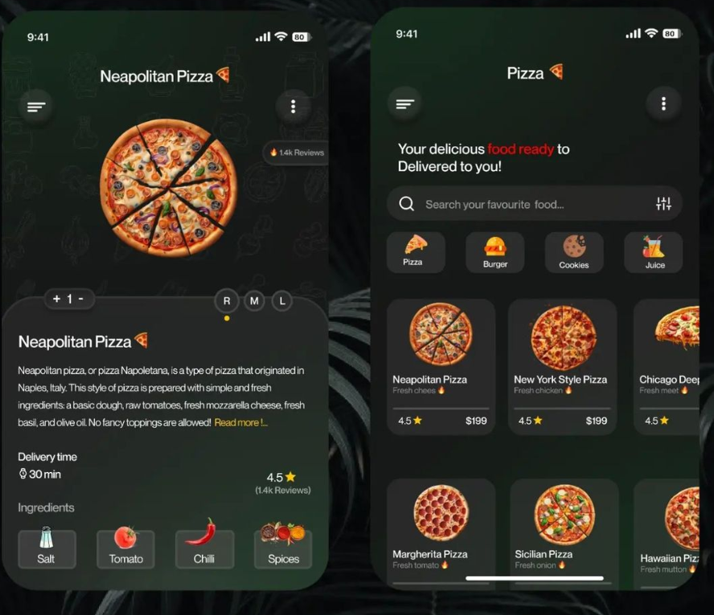
13 | 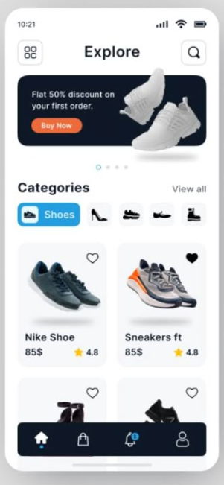  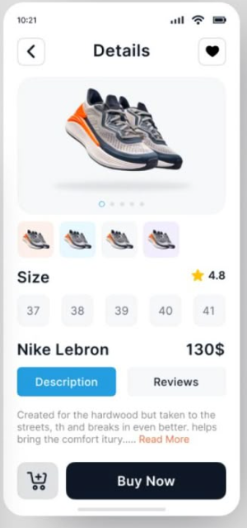
14 | 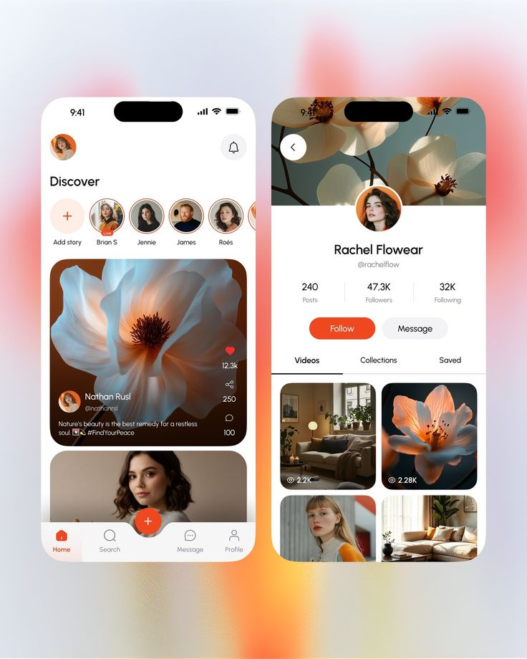
15 | 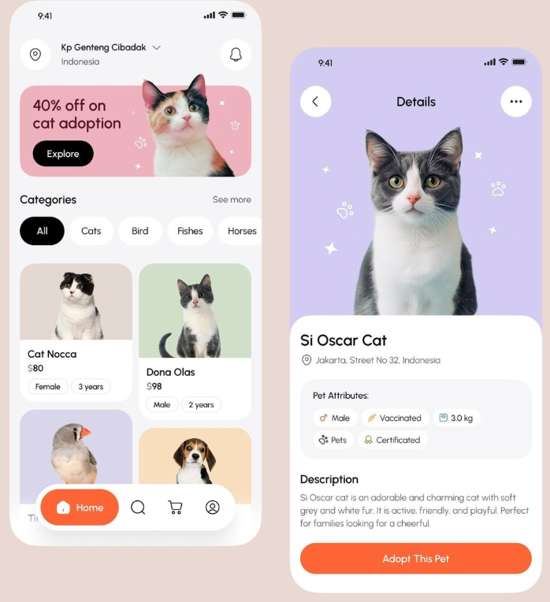
16 | 